**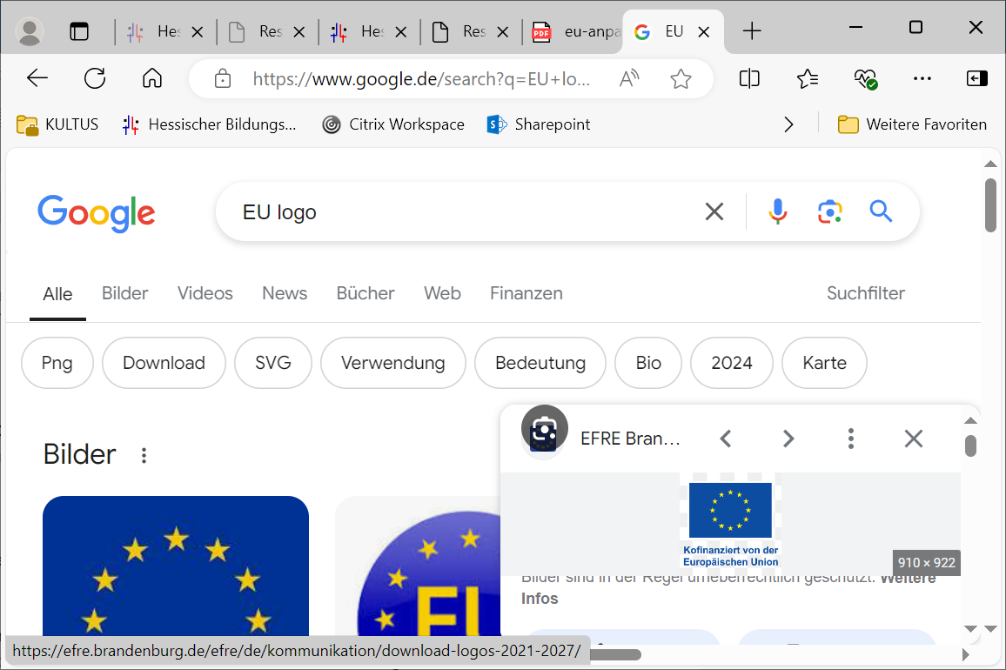              EU-Anpassungslehrgang**

**Durchführung des EU-Anpassungslehrgangs  
am Studienseminar für Gymnasien in Marburg**  
 (Stand vom 14.02.2018)

1. Nach der Einführungsphase führen die Teilnehmerinnen und Teilnehmer des Lehrgangs in jedem Vierteljahr einen bewerteten Unterrichtsversuch durch. Die bewerteten Unterrichtsversuche müssen in jedem Fach in der Sekundar­stufe I und in der Sekundarstufe II durchgeführt werden.

2. Im Rahmen der fachdidaktischen Module werden neben den unter 1. genannten bewerteten Unterrichtsversuchen auch ausschließlich der Beratung dienende Unterrichtsbesuche durchgeführt. Eine Bewertung des gesamten Moduls findet nicht statt.

3. Von den bewerteten Unterrichtsversuchen und den anschließenden Besprechungen fertigen die verantwortlichen Ausbilderinnen und Ausbilder ein zusammenfassendes Kurzprotokoll an. In diesem werden auch Hinweise für die weitere Entwicklung gegeben und dokumentiert.

4. In den allgemein-pädagogischen Modulen werden jeweils zwei Unterrichtsbesuche durchgeführt. Diese dienen ausschließlich der Beratung und werden nicht bewertet. Eine Bewertung der allgemein-pädagogischen Module findet nicht statt.

5. Der EU-Lehrgangskoordinator und / oder der Seminarleiter nimmt soweit möglich pro Semester und Fach an den im Rahmen der fachdidaktischen Module durchgeführten Unterrichtsversuche oder einem der Unterrichtsbesuche teil.

6. Nach dem der Einführungsphase folgenden ersten Ausbildungssemester findet eine ausführliche Beratung der Lehrgangsteilnehmerin bzw. des Lehrgangsteilnehmers statt. Gegebenenfalls findet nach dem zweiten Semester des Anpassungslehrgangs ein weiteres ausführliches Beratungsgespräch statt. An den Beratungen nehmen neben dem EU-Lehrgangsteilnehmer folgende Personen teil:

• die beiden fachdidaktisch Ausbildenden,

• die Ausbilderin oder der Ausbilder der Ausbildungsschule,

• das zuständige Mitglied der Seminarleitung

8. Auf der Grundlage der bewerteten Unterrichtsversuche, der Tätigkeit an der Ausbildungsschule sowie der Arbeit in den Modulen wird am Ende des Anpas­sungslehrganges ein Lehrgangsbericht erstellt. Der Lehrgangsbericht schließt mit der Gesamtbewertung „bestanden“ oder „nicht bestanden“.

9. Die Wiederholung eines EU-Anpassungslehrganges ist nicht zulässig.